Ejercicios de Derivadas

1Calcula las derivadas de las funciones:
1
2
3
4
5
6 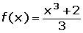
7 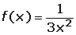
8 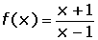
9 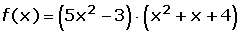
2Calcula mediante la fórmula de la derivada de una potencia:
1 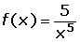
2 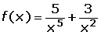
3
4 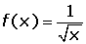
5 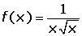
6
7 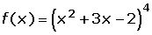
3Calcula mediante la fórmula de la derivada de una raíz:
1
2
3 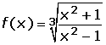
4Deriva las funciones exponenciales
1
2
3 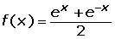
4
5 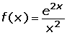
5Calcula la derivada de las funciones logarítmicas:
1 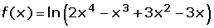
2 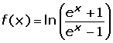
3 